Федеральное государственное автономное образовательное учреждение

высшего образования

«Нижегородский государственный университет

им. Н.И. Лобачевского»

Институт информационных технологий математики и механики

Отчёт по лабораторной работе

**«Percolation: разделённые множества»**

Выполнила:

студентка гр. 0823-2

Рожнова М.А.

Проверил:

ассистент каф. МОСТ института ИТММ

Сиднев А.А.

Нижний Новгород

2016 г.

Оглавление

Введение 3

Постановка задачи 4

Руководство программиста 5

Описание структуры программы 5

Описание структур данных 5

Google Test 6

Заключение 7

# Введение

Теория перколяции (теория протекания или теория просачивания) — математическая теория, используемая в физике, химии и других областях для описания возникновения связных структур в случайных средах (кластеров), состоящих из отдельных элементов.

Теория перколяции привлекает к себе внимание специалистов по ряду причин:

* легкие и элегантные с формулировки задач теории протекания сочетаются с трудностью их решения;
* их решение требует объединения новых идей из геометрии, анализа дискретной математики;
* техника, развитая для теории перколяции, имеет многочисленные приложения в других задачах о случайных процессах;
* теория перколяции дает ключ к пониманию иных физических процессов.

# Постановка задачи

Имеется прямоугольная решетка, состоящая из N×M открытых и закрытых ячеек. Будем называть кластером соседние открытые ячейки и стягивающим кластером (перколяционным кластером) такой кластер, который начинается на одной границе и заканчивается на противоположной границе решетки. Необходимо установить долю открытых ячеек, при которой возникает стягивающий кластер, то есть имеется путь от верхней до нижней границы решётки.

Таким образом, необходимо решить следующую задачу: реализовать структуру данных разделённые множества с использованием древесной структуры с рангами. С помощью разделённых множеств реализовать алгоритм поиска числа открытых ячеек, при котором в решётке имеется стягивающий кластер. Провести эксперименты, определяющий долю открытых ячеек. Для структуры данных разделённые множества написать тесты с помощью Google C++ Testing Framework. Разработать консольное приложение для демонстрации результатов эксперимента.

# Руководство программиста

## Описание структуры программы

* **gtest** – библиотека Google Test.
* **Set** – директория для размещения файлов, относящихся к реализации разделённых множеств.
* **SetExp** – директория для размещения файлов, относящихся к реализации алгоритма поиска количества ячеек и экспериментов.
* **SetTest** – директория для размещения тестов для различных методов.

## Описание структур данных

Класс «Разделенное множество» (set). *Разделенные множества* – это абстрактный тип данных, предназначенный для представления коллекции, состоящей из некоторого числа k попарно непересекающихся подмножеств.

**Способы реализации разделенного множества:**

* с помощью массива;
* с помощью древовидной структуры;
* с помощью древовидной структуры с использованием рангов вершин.

**Реализация с помощью массива.**

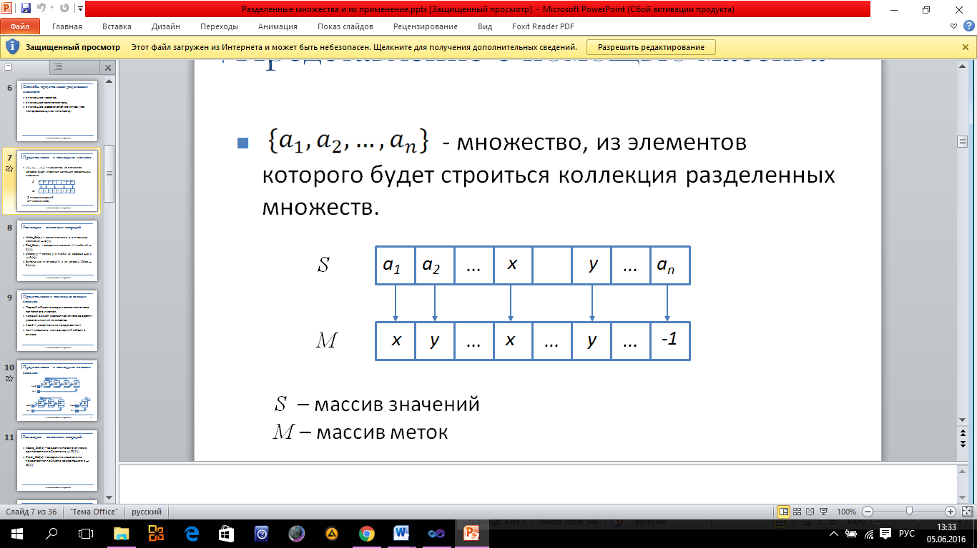Пусть $А$— множество, из элементов которого будет строиться коллекция разделенных подмножеств. Одним из очевидных способов представления коллекции является представление ее с помощью массива. При таком способе для каждого элемента $i$ в соответствующей $(i -$ й $)$ ячейке массива помещаем имя (канонический элемент) того подмножества, которому принадлежит элемент $i$. Если элемент $i$ не принадлежит ни одному из подмножеств коллекции, то в $i$-ю ячейку записываем $-1$.

**Реализация с помощью древовидной структуры.**

Каждое подмножество коллекции представляется корневым деревом, узлы которого являются элементами этого подмножества, то есть отождествляются с номерами из множества $\{1, 2…n\}$. Корень дерева используется в качестве имени соответствующего подмножества (канонический элемент). Для каждого узла дерева определяется узел $p(x)$, являющийся его родителем в дереве; если $x$— корень, то полагаем $p(x) = x$.

Фактически в памяти компьютера это дерево представляется массивом $p[1…n]$ так, что $p(x)$ будет предком узла $x$, если x не является корнем, и $p(x) = x$, если $x$— корень. Если же $x$ не входит ни в одно из подмножеств коллекции, то $p(x) = 0$.

**Реализация операций с использованием рангов вершин**

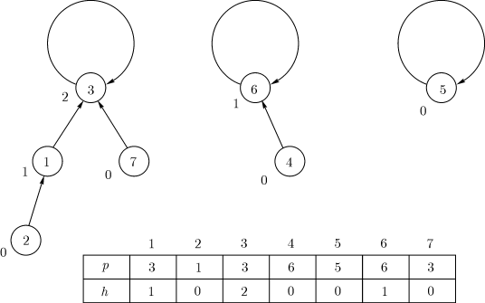Для такой реализации разделенных множеств необходимо хранить с каждым узлом $x$ дополнительно еще одну величину — высоту поддерева, корнем которого является узел $x$. Будем называть ее высотой, или рангом, узла $x$. Остальные операции нужно настроить на корректную работу с этим полем. Будем хранить высоту каждого узла $x$ в ячейке $h[x]$ массива $h$.

В данном случае использовалась последняя структура.

## Google Test

1. TEST(sets, can_create_set). Корректное создание множества.

2. TEST(sets, can_add). Тестирование функции создания синглетона.

3. TEST(sets, can_union).Тестирование функции слияния двух множеств.

4. TEST(sets, can_search). Тестирование функции поиска множества с заданным элементом.

5. TEST(sets, throw_when_wrong_index). Генерирование исключения при вызове функции с некорректным параметром.

# Заключение

В ходе выполнения лабораторной работы были решены следующие задачи:

* создан класс разделённые множества, реализованный с помощью древесной структуры с рангами;
* с помощью этого класса реализован алгоритм поиска числа открытых ячеек;
* выполнен подсчет доли открытых ячеек, проведены тесты для решеток различных размеров, результаты тестов приведены в таблице.

|  |  |  |
| --- | --- | --- |
| Размер матрицы | Количество экспериментов | Результат |
| 50x50 | 200 000 | 0.6028 |
| 100x100 | 100 000 | 0.6003 |
| 200x200 | 100 000 | 0.5963 |